
2012．3.6発行
週刊
医業経営

MAGAZINE

マガジン

No.209

WEB
発行 税理士法人優和

No.218

医療情報ヘッドライン

1
看護師が裁量をもって行う「特定行為」
ワーキンググループで分類の選定に着手
─── 厚労省 チーム医療推進のための看護業務検討ＷＧ
特定健診等実績による高齢者支援金の加減算
検討会で平成27年度より支援金に反映と提示
─── 厚労省 保険者による健診・保健指導等に関する検討会

経営ＴＯＰＩＣＳ

2
統計調査資料
介護給付費実態調査月報（平成２３年１２月審査分）

経営情報レポート

3
診療所の安定経営を支える
スタッフの満足度とモチベーション向上策

経営データベース

4
ジャンル：人材･人事制度 サブジャンル：賃金制度
基本給の改定
賞与体系の変更

医療情報
ヘッドライン
厚生労働省
チーム医療推進のための
看護業務検討ＷＧ

看護師が裁量をもって行う「特定行為」
ワーキンググループで分類の選定に着手

1

厚生労働省は２月28日、チーム医療推進のための看護業務検討ワーキンググループ（ＷＧ）を開催した。この日は、看護師が医師の包括的指示のもとで裁量をもって行える「特定行為」について議論を行った。厚労省当局からは、ある行為が「絶対的医行為（医師しか行えない）」「特定行為」「一般の医行為」などのいずれに該当するかを考えるためのチャート図（素案）が提示された。
さらに、具体的に医行為を分類していくためのたたき台も示された。これは、看護業務実態調査（平成22年7～9月実施）の203に及ぶ調査項目（看護師が行っている行為）のうち、（1）動脈ラインからの採血、（2）直接動脈穿刺による採血、（3）電気凝固メスによる止血（褥瘡部）、（4）腹腔穿刺、（5）がんの転移等に伴う苦痛症状のための薬剤の選択と評価、など24項目について、分類を検討するための評価シートというかたちになっている。
たとえば、（2）の直接動脈穿刺による採血については、実態調査結果や試行状況などを踏まえ、「行為の侵襲性が相対的に高く、行為の難易度が高い」という『特定行為B1』に分類。一方、（4）の腹腔穿刺は、「行為の侵襲性や難易度が高く、医師が実施すべき」との『絶対的医行為A』に分類された。さらに、（5）のがんの苦痛除去のための薬剤選択等については、「行為を実施するタイミング等について難易度が高い」という『特定行為B2』とされている。
なお、平成23年度の特定看護師（仮称）業務試行事業（医療現場で、訓練を受けた看護師が特定行為等を実際に行う研究事業）の状況が一部報告されている。インシデント事例について、単なる報告にとどまらず、院内で基準を設けたうえで報告を行うなどの積極的な取組みが行われている様子が窺える。
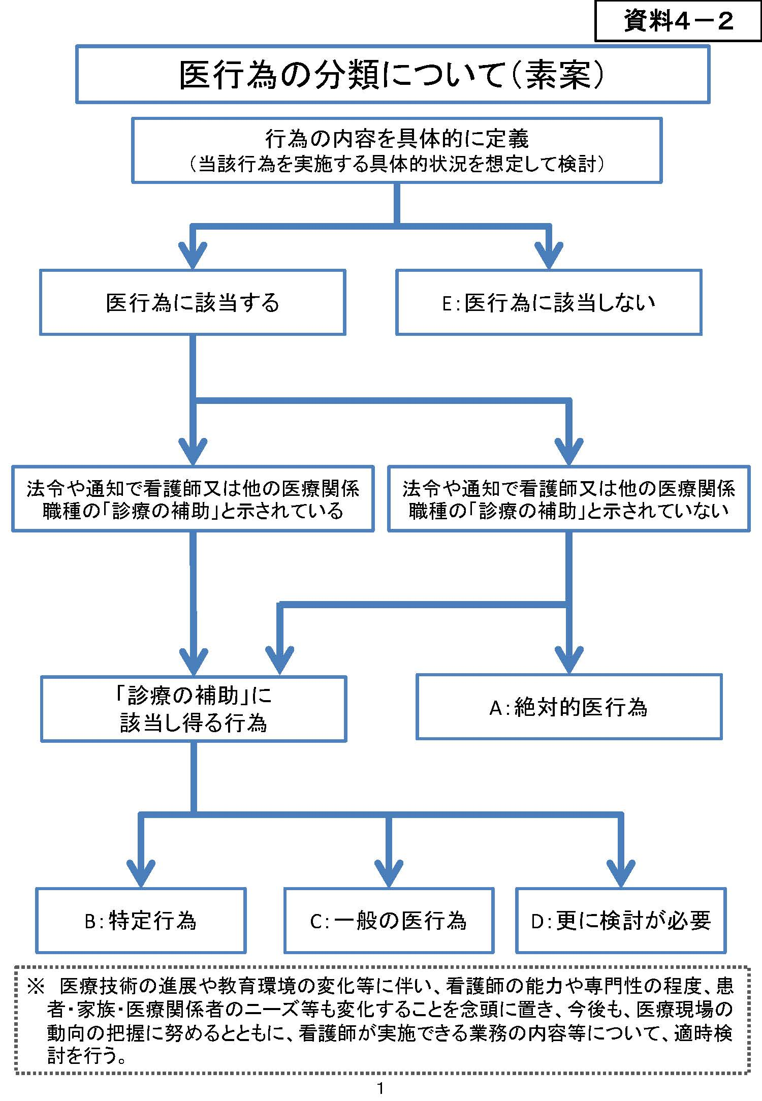

2

医療情報
ヘッドライン
厚生労働省
保険者による健診・保健
指導等に関する検討会

特定健診等実績による高齢者支援金の加減算
検討会で平成27年度より支援金に反映と提示

厚生労働省は2月24日、保険者による健診・保健指導等に関する検討会を開催し、後期高齢者支援金の加算・減算制度などについて議論した他、特定健診・保健指導の効果検証の進捗状況に関する報告を厚労省当局から受けた。特定健診や保健指導は、疾病予防を通じて被保険者等の健康増進を図るとともに、医療費を適正化するねらいもある。
そこで、保険者へのインセンティブとして、「平成25年度から特定健診等の実績が高い保険者では後期高齢者支援金を減算（負担減）し、逆に実績の低い保険者では加算（負担増）する」との考え方が厚労省当局から示されていた。これに対し、委員からは賛否両論が出ており、特に「特定健診等の効果についてのエビデンスを示す必要がある」「保険者の規模を考慮する必要がある」などの点が指摘されている。
特に、保険者の状況は、規模も地域もそれぞれ異なることから、（1）保険者の種別、（2）被扶養者の加入率、（3）規模、（4）財政状況、（5）地域の状況、などを考慮すべきとの見解がこれまでに出されている。たとえば特定健診受診率を見ると、市町村国保では、もともと「実施率が低い」という前提に立って参酌標準（目標のようなもの）が設定されているが、実態はさらに低い状況にある。
一方、健保組合や共済組合では比較的受診率が高くなっている。こうした状況に鑑み、厚労省は「保険者種別毎の実施率等の実態を勘案する」方針を打ち出している。この他、メタボ該当者等の減少率を指標とするにあたっては、特定健診受診率がそもそも低い場合には、減少率の算定対象にならない者が多くなってしまうことから、「平成25年度における評価において、少なくとも加算額の計算指標に用いることは不適切」との考え方が示されている。
厚労省当局は、さらに、（1）加算・減算の実施方法（参酌標準を基準にするか、多段階で考えるか、など）、（2）平成27年度の支援金に反映させることが妥当、などの考え方を提示している。

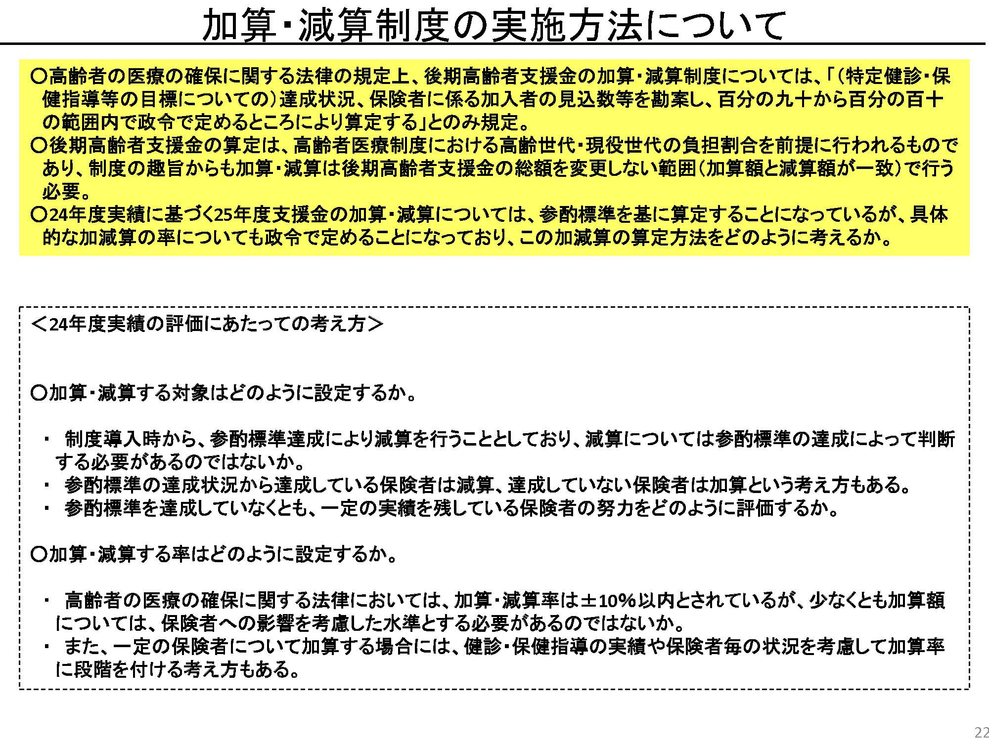
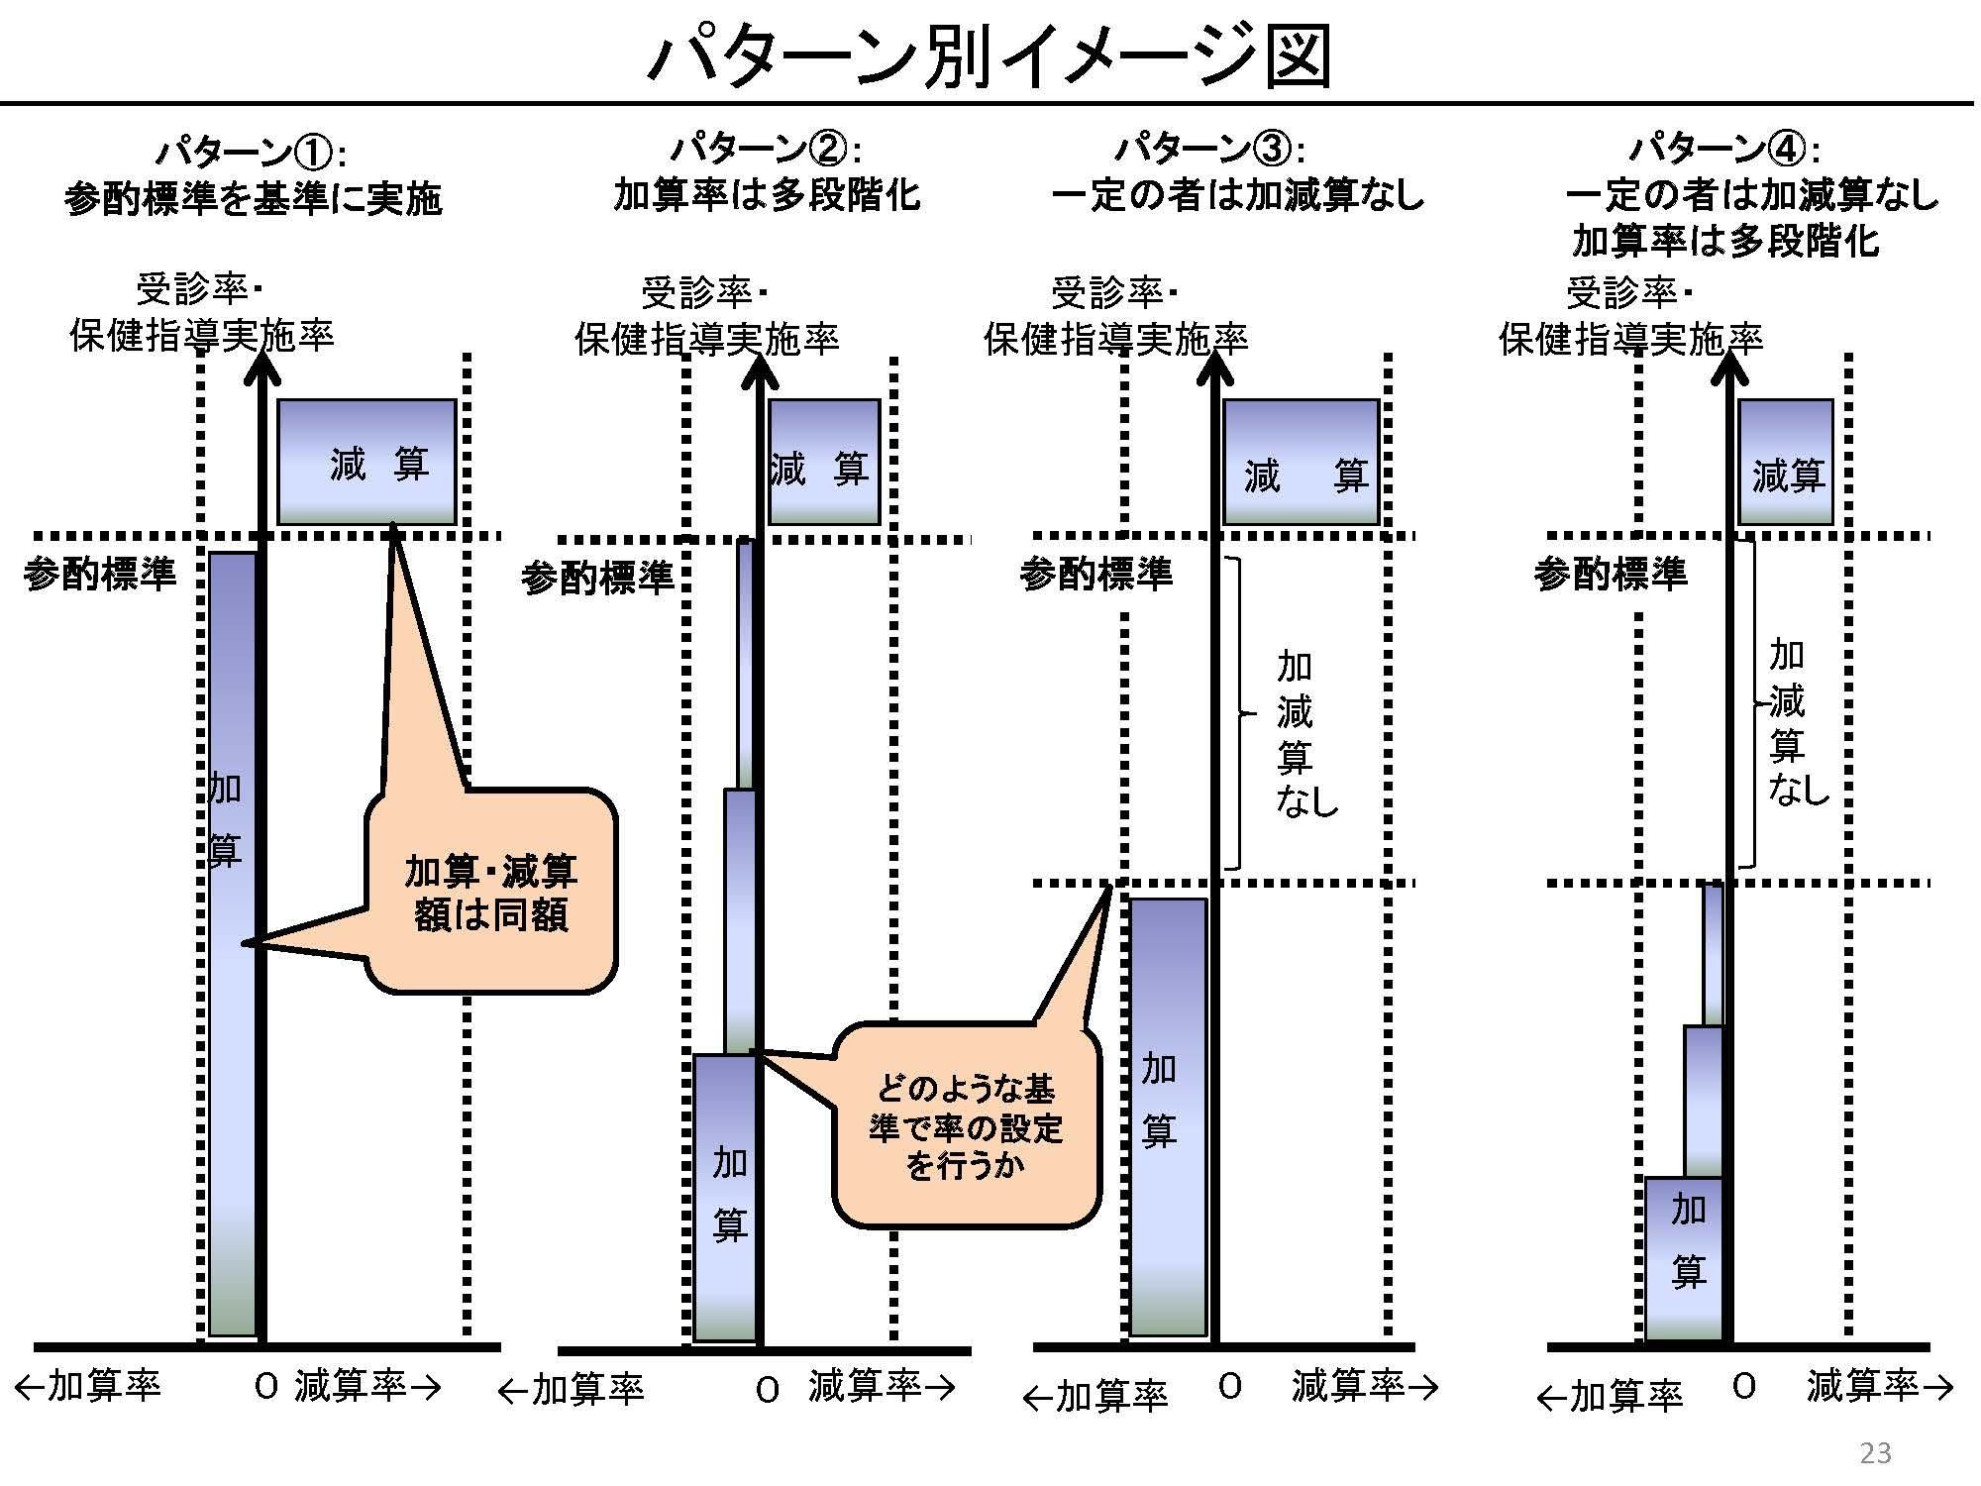

経営TOPICS
❖
「統計調査資料」
抜 粋
厚生労働省
２０１２年２月２１日公表

介護給付費実態調査月報
（平成２３年１２月審査分）

調査の概要

介護給付費実態調査は、介護サービスに係る給付費の状況を把握し、介護報酬の改定など、介護保険制度の円滑な運営及び政策の立案に必要な基礎資料を得ることを目的とし、平成13年5月審査分より調査を実施している。

各都道府県国民健康保険団体連合会が審査した介護給付費明細書、給付管理票等を集計対象とし、過誤・再審査分を含まない原審査分について集計している。

ただし、福祉用具購入費、住宅改修費など市町村が直接支払う費用（償還払い）は含まない。

結果の概要

１ 受給者数
全国の受給者総数は、複数サービスを受けた者については名寄せを行った結果、介護予防サービスでは931.8千人、介護サービスでは3,438.4千人となっている。

２ 受給者１人当たり費用額
受給者１人当たり費用額は、介護予防サービスでは39.8千円、介護サービスでは183.5千円となっている。
３ 介護（予防）サービス受給者の状況

図１ 要支援状態区分別にみた受給者数（平成23年7月審査分～平成23年12月審査分）
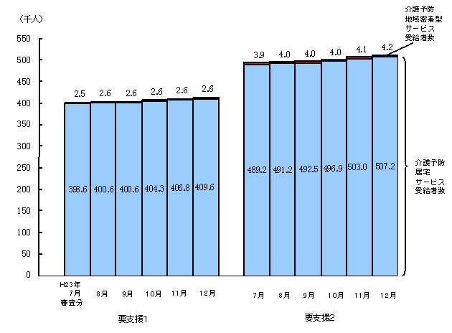

注： 介護予防地域密着型サービス、介護予防居宅サービスを重複して受給した者は、それぞれに計上している。
図２ 要介護状態区分別にみた受給者数（平成23年7月審査分～平成23年12審査分）
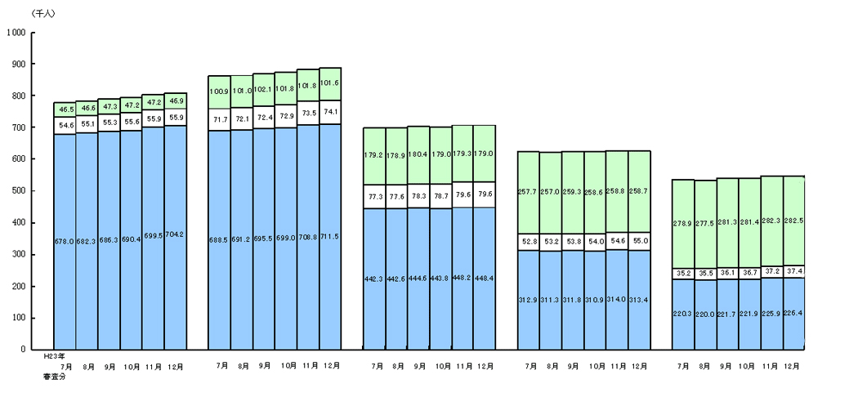
（千人）

施設
サービス
受給者数
地域密着型サービス受給者数

要介護１
要介護２
要介護３
要介護４
要介護５
居宅
サービス
受給者数

注： 施設サービス、地域密着型サービス、居宅サービスを重複して受給した者は、それぞれに計上している。
図３ 受給者数の月次推移（平成21年12月審査分～平成23年12月審査分）
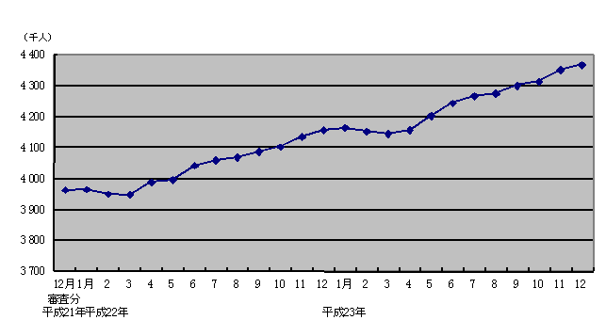

医業経営情報レポート
ジャンル： 医業経営

診療所の安定経営を支える
スタッフの満足度とモチベーション向上策

ポ イ ン ト

スタッフ定着とモチベーションの本質の関係
1

・・・・・・・・・・・・・・・・・・・・・・・・・・・・
診療所スタッフの意欲を喚起する５要素
2

・・・・・・・・・・・・・・・・・・・・・・・・・・・・
「評価」が効果的なシチュエーション
3

・・・・・・・・・・・・・・・・・・・・・・・・・・・・
診療所運営を円滑化・活性化するポイント
4

・・・・・・・・・・・・・・・・・・・・・・・・・・・・





1

スタッフ定着とモチベーションの本質の関係

スタッフのモチベーションは診療所運営を左右する

病院と比べて職員数が少ない診療所にとっては、スタッフ個々が担う役割がより大きいものであることは言うまでもありません。そのために、技術的レベルのみならず、スタッフ間のコミュニケーションや接遇等の実務スキルに関しては、レベルに個人差が生じることから、様々な課題や悩みを抱えている診療所も少なくないはずです。
しかし、技術的業務を含む職員・スタッフの実務レベルと質、業務や成長への意欲は、勤務環境としての診療所が健全に運営されていることと密接に関連するといえます。

◆スタッフが定着しない診療所でみられる状況
【負のスパイラルに陥る診療所の実例】
例）・スタッフを怒鳴る院長の声が待合室に聞こえる
・大部分のスタッフが繁忙期前に突然退職願を提出した
・退職するスタッフに理由を尋ねたり、一切慰留したりしたことがない
・一部のスタッフをひいきする 等

基盤となる人材が定着する診療所をつくる

医療機関に従事する職員の職業特性として、一般企業と比べて離職率の高さが際立っていることが挙げられます。職員採用には相当のコストを投下しなければならないため、診療所としては、できるだけ退職を思いとどまらせたいのが実情です。しかし、不満を感じると「辞めて、他院で勤務先を探そう」と退職してしまうケースは珍しくないのです。

◆スタッフのモチベーション低下が生む負のスパイラル
ある職員の
退職
残された職員の
負担増加
業務量の増加と
疲労・ストレス
別の職員の
退職
負のスパイラル
残業の増加
休憩の短縮
生活への影響
欠員状態の
継続
新たな退職事由を生み出す

このような負のスパイラルに陥らないために、スタッフのモチベーションを維持し、向上させる診療所をつくることで、安定した人材雇用も確保できるようになります。長期にわたる安定した勤務は、本来はスタッフ自身も希望していることですから、診療所は、スタッフを「ずっと働いてもらいたい存在」としてとらえ、満足度を充足させる研修やケアなどに心配りをすることが、最も重要で基本的な方策といえるでしょう。

◆職員満足とモチベーションの関係 ～参考：ハーズバーグ「動機付け衛生理論」
【満足を招く要因】：動機付け要因
達成感
他人からの承認・評価
仕事自体への満足感
責任
昇進・個人的成長
⇒ 自律性・自発性がある行動へ
結びつく
【衛生要因】：不満足を招く要因
例）給与・報酬
身分・役職
人事考課結果
制度不備や運用のまずさによって不満をもたらすが、これらの要因を排除してもモチベーションは向上しない

そして、モチベーションというものは、個人の目標や環境によって左右されるため、特に「目標」に対するスタッフの意欲をかきたてなければ、向上には結びつかないのです。モチベーションが維持できず、職員・スタッフの定着率が芳しくない診療所の場合には、「スタッフが満足を得られる組織であるか」という根本的課題を認識する必要があります。
さらに、真のモチベーション向上のためには、明確な目標とこれに向かう業務や人間関係に由来するものであることが望ましいのです。

モチベーションの本質を理解する

人は、快適さを感じると意欲を増すことができますが、同時に、不快なものからは遠ざかろうとする性質も併せ持っています。
診療所における業務上、モチベーション向上につながる「不満足を招く要因」には、過大業務や時間・労力の浪費、診療所経営への危機感、自身の減給などが挙げられます。しかし、これらを避けたいというマイナス的要素の意欲を、外的モチベーションに転化させる方法は必ずしも最善ではありません。それは、医療機関に勤務するスタッフの状態は健全であることが重要であり、またこうしたモチベーションは諦めや倦怠等により減退したり、消滅したりする危険性も抱えているからです。

3

「評価」が効果的なシチュエーション

「現在」「将来」「過去」各々の自己への評価

スタッフが診療所で働き続けるために必要なものは、「自己実現（満足）」と「安心」です。そして、この「安心」は、自己に対する評価の喜びで得られるものです。「満足」を構成する「自己実現」「新鮮さ」と、「安心」を構成する「信頼」「期待」「理解・感謝」の５つの要素によって、職員のモチベーションは生まれ、増大するのです。

◆評価の対象となる「自己」の具体例
過 去
現 在
将 来
これまでに本人が成し遂げたこと・業務
取り組みの結果や実績
得意・不得意分野などの本人が有している技術等
スキルの具体的な活用状況
未経験あるいは実績がない業務
目標とする新たなハードル（技術習得等）

自己実現とも密接に関連しますが、経験の大小によって、職員個々に対してより高いハードルを設定し、院長や上司の期待を示していくことがモチベーションを向上させる重要なポイントのひとつになります。

スタッフをお互いに信頼しあえる存在にする

組織の中で期待され、仕事を任された人は、その取り組みやプロジェクトに関わる他者を牽引する役割を果たします。
実績がなくても任せるのは「期待」であり、実績があることについて、さらにそのスキルを活かすことが「信頼」です。信頼され、任された経験によって、上司と部下職員の間では良好な関係を築くことができますし、職員のモチベーションを向上させることにつながるのです。
また、過去に成し遂げたことに対して満足を得られるのは、周囲からの理解と感謝を受けた場合です。上司や同僚職員からの感謝や賞賛の言葉は、その診療所での自分の存在を確固たるものとして理解できる最大の効果があります。

4

診療所運営を円滑化・活性化するポイント

モチベーションの有無で決まる診療所運営

診療所によって、スタッフの定着率に差が生じるのは、院長や管理者の考え方や接し方の違いに原因があります。しかし、スタッフが定着しない状態が続いている診療所には、共通の課題があると考えられます。

◆院長の対応にみる定着率の良い・悪い診療所の特徴
スタッフが辞めない診療所 | スタッフが定着しない診療所
●院長の態度は、患者にもスタッフに対しても同じで温厚、柔和  ●シフトの変更にいつでも対応できる  ●多忙時以外は、質問に応じたり指導に あたったりする  ●研修や勉強に臨む姿勢を支援している  ●怒鳴らない  ●雇用条件等、相談に応じ適切に対応する | ●スタッフの育成を長期的に計画しない  ●患者や他スタッフの前でスタッフを叱る  ●退職を申し出たスタッフに対しては、一切慰留しない（すぐ補充可能という考え）  ●理由も示さず、スタッフへの要求がただ 厳しい  ●スタッフを診療所の「コマ」や「歯車」のように考えていることが言動で伝わる

スタッフは診療所運営にとって大きな部分を占めており、さらに、その勤務環境の多くは、院長や管理者の姿勢や気遣いによって整えることができますから、上記項目をスタッフの視点から検証してみることも一つの方法です。

◆診療所運営を円滑にするスタッフのモチベーション向上ポイント
●仕事をして「楽しい」と感じる
●スタッフの不満を聞く環境が整備されている
●スキルアップが望め、そのステップが示されている
●院内の人間関係（コミュニケーション）が良好

経営データベース
1
ジャンル： 人材･人事制度 ＞ サブジャンル： 賃金制度

基本給の改定
nswer
a
a
uestion
Q
Q
病院業績を人材評価に反映させるためには、基本給をどのように改定すればよいでしょうか。

■基本給の組立て
年功序列型の基本給は、職員の生活安定には寄与することとなりますが、病院業績の上下には関わらず、人件費総額を押し上げてしまうため、経営ビジョンとかけ離れた結果をもたらす場合があります。

従って、年功給部分は、職員のうちのサービス提供者の若年層のみを対象とし、それ以外の層については排除します。こうした若年層の職員は成長が早く、かつ生活の安定も必要なため、経験給という形で年功部分を残し、制度を運用します。

従来の基本給は、階層がなく単一に構成されていたために、支給意義が非常に曖昧となっていました。経営ビジョン達成型人事制度では、病院業績や役割責任、また発揮能力を基準として運用します。つまり、目標や評価、人件費の決定根拠を明確に打ち出しているわけです。
これは基本給も同様であり、役割区分ごとに基本給の支給意義や昇給・改定の根拠を明確にすることによって、役割責任と処遇の関係を構築します。

 | 従来型基本給 | 経営ビジョン達成型基本給
構 成 | 単一型 | 複数階層型
構 成 | 生活保障と労働対価を混同 | 生活保障と労働対価は分離
主な支給決定要素 | 年齢（勤続年数） | 職務、役割、成果、発揮能力
支給の着眼点 | 根拠なし  昇給をどうするか | 病院の求める期待にどれだけ  応えたか
職員の意識 | もらって当然 | 努力した結果の反映
経営データベース
2
ジャンル： 人材･人事制度 ＞ サブジャンル： 賃金制度

賞与体系の変更
uestion
Q
Q
人件費予算内で賞与が支給できるように、賞与体系を変更しようと考えています。見直す際の留意点を教えて下さい。

■賞与を用い、人件費予算の達成を図る
nswer
a
a
これまでのように年２回～３回支給される従来型の固定賞与は、人件費予算とは関係なく支給されるため、経営ビジョンの達成度とはかけ離れた存在となりがちです。
例えば、夏季に基本給の２ヶ月分、冬季2.5ヶ月分という従来型の支給方法の場合、その年の基本給の昇給分が賞与に直接反映されるため、総額人件費全体を押し上げてしまうことになります。
そこで、総額人件費の調整は賞与を介して行います。具体的には、固定支給の配分を減らして業績賞与を新設するほか、病院業績や職員個人評価を反映させて、賞与額を変動させる方法が挙げられます。

下記は、年２回の固定賞与を年３回支給に改めたイメージ図です。年３回のうち、夏および冬は固定支給とし、生活補償を目的とします。そして３回目は、年度末に病院業績、目標達成度、総額人件費予算等を踏まえ、変動させて支給します。
このように年３回の支給により、病院業績を職員に意識させることが可能になります。また、職員に支給する賞与の年総額を分散することで、賞与（特に支給額の大きい冬期賞与）支給後に即退職する職員をある程度防ぐこともできます。

